Отчёт о лабораторной работе
Лабораторная работа 12
Андрюшин Никита Сергеевич
Содержание

1 Цель работы
Получение навыков по управлению системным временем и настройке синхронизации времени.

2 Выполнение лабораторной работы
На сервере посмотрим текущие параметры настройки даты и времени с помощью утилиты timedatectl. Было определено, что сервер находится во временной зоне UTC, системные часы синхронизированы, а служба NTP активна (рис. 1).
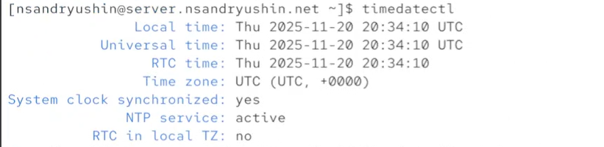
Рис. 1: Вывод команды timedatectl на сервере
Далее проведём эксперименты с параметрами команды timedatectl. В частности, используем параметр show для вывода подробного списка свойств конфигурации времени (рис. 2).
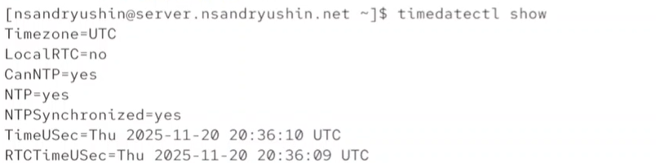
Рис. 2: Просмотр свойств времени с помощью timedatectl show
Аналогичную проверку параметров времени выполним на клиентской машине. Клиент также находится в зоне UTC, и сетевая синхронизация времени активна (рис. 3).
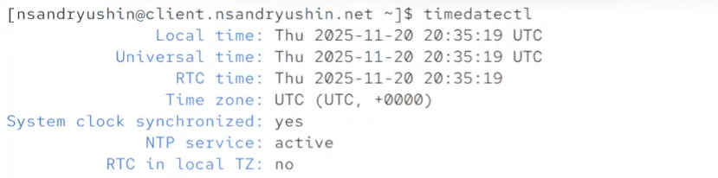
Рис. 3: Вывод команды timedatectl на клиенте
На сервере проверим текущее системное время с помощью команды date. Проведём эксперименты с ключами команды, например, вывод даты в формате RFC 2822 с помощью ключа -R (рис. 4).
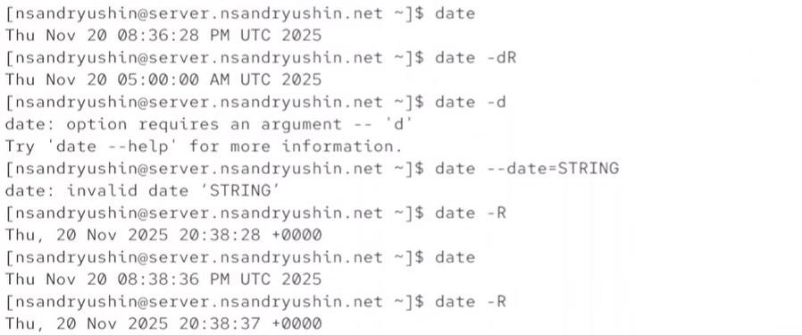
Рис. 4: Эксперименты с параметрами команды date на сервере
На клиенте также просмотрим текущее системное время (рис. 5).
Рис. 5: Просмотр системного времени на клиенте
Затем на сервере проверим аппаратное время (RTC) с помощью утилиты hwclock (рис. 6).
Рис. 6: Просмотр аппаратного времени на сервере
Аналогичным образом аппаратное время проверим на клиентской машине (рис. 7).
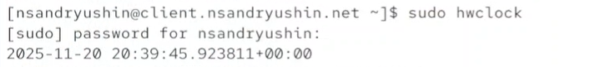
Рис. 7: Просмотр аппаратного времени на клиенте
Проверим источники точного времени на сервере с помощью команды chronyc sources. Видно, что сервер синхронизируется с внешними источниками (рис. 8).
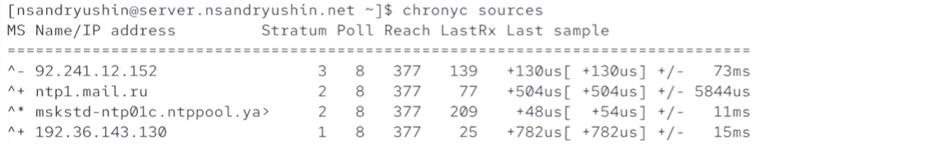
Рис. 8: Просмотр источников времени на сервере
Проверим источники точного времени на клиентской машине. На данном этапе клиент также использует внешние пулы для синхронизации (рис. 9).
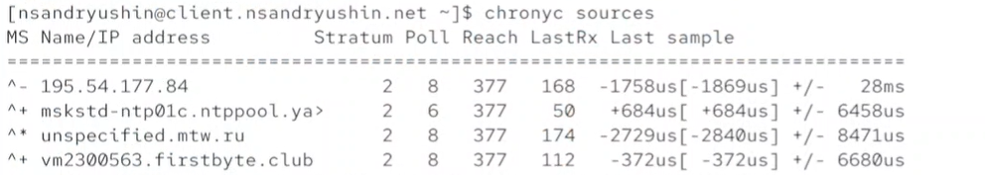
Рис. 9: Просмотр источников времени на клиенте
Отредактируем конфигурационный файл /etc/chrony.conf на сервере. Добавим директиву allow 192.168.0.0/16, разрешающую клиентам из локальной сети запрашивать точное время (рис. 10).
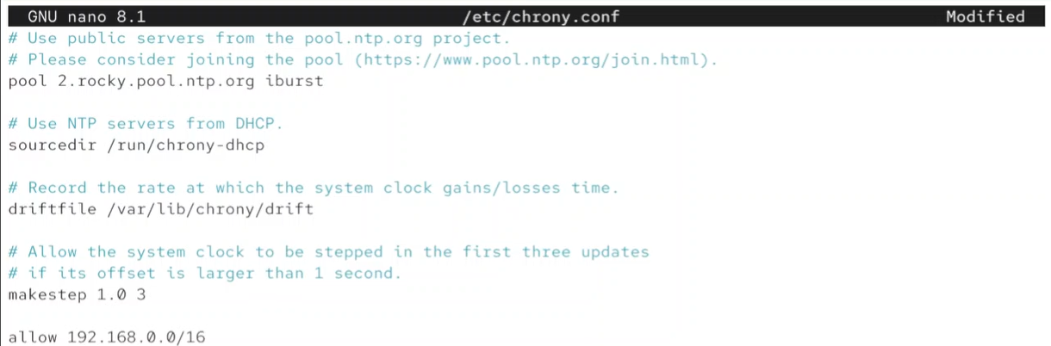
Рис. 10: Настройка доступа к NTP-серверу для локальной сети
Перезапустим службу синхронизации времени chronyd для применения изменений конфигурации, а также добавим службу ntp в исключения фаервола на сервере для входящих подключений (рис. 11).
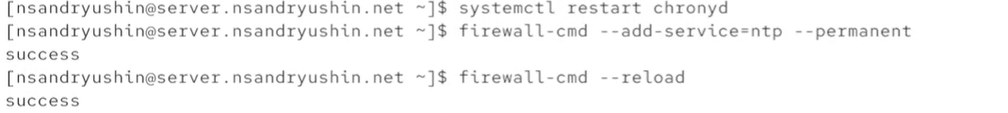
Рис. 11: Перезапуск службы и настройка Firewall на сервере
Отредактируем конфигурационный файл /etc/chrony.conf на клиенте. Укажем локальный сервер server.nsandryushin.net в качестве источника времени с параметром iburst для ускоренной начальной синхронизации (рис. 12).
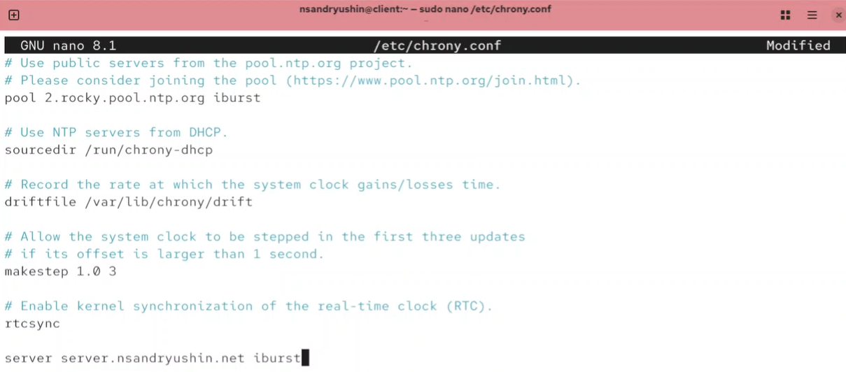
Рис. 12: Настройка клиента на использование локального NTP-сервера
Перезапустим службу chronyd на клиентской машине для вступления настроек в силу (рис. 13).
Рис. 13: Перезапуск службы chronyd на клиенте
Вновь проверим источники синхронизации на сервере. Вывод подтверждает наличие активных соединений с внешними эталонными серверами (рис. 14).
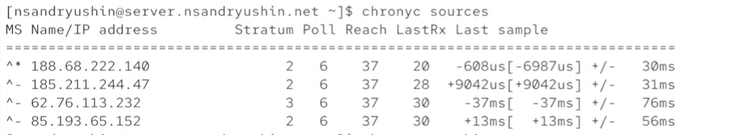
Рис. 14: Проверка источников времени на сервере
Далее проверим источники времени на клиентской машине после настройки конфигурации. Команда chronyc sources показывает список серверов. В выводе видно, что настроенный нами server.nsandryushin.net (помечен символом +) распознан как кандидат на синхронизацию, имеющий Stratum 3, что подтверждает корректность настройки DNS и доступность сервера (рис. 15).
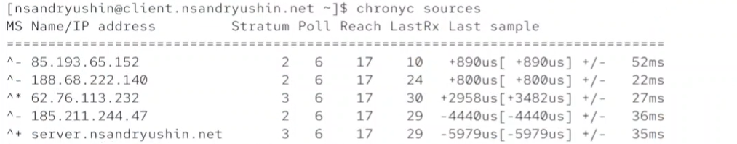
Рис. 15: Проверка источников времени на клиенте
Для получения более детальной информации о процессе синхронизации на сервере используем команду chronyc tracking. Вывод содержит информацию о Reference ID (вышестоящем сервере), текущем стратуме (Stratum 3), а также о частоте и задержках (рис. 16).
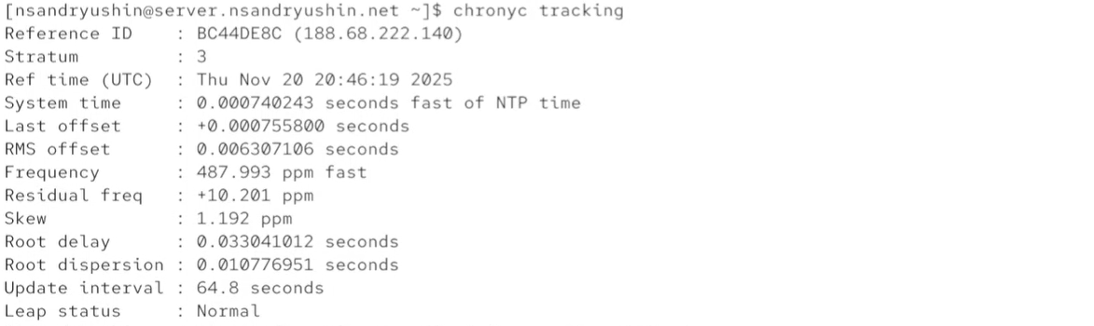
Рис. 16: Просмотр детальной информации о синхронизации на сервере
Внесём изменения в вагрант и создадим скрипт ntp.sh (рис. 17).
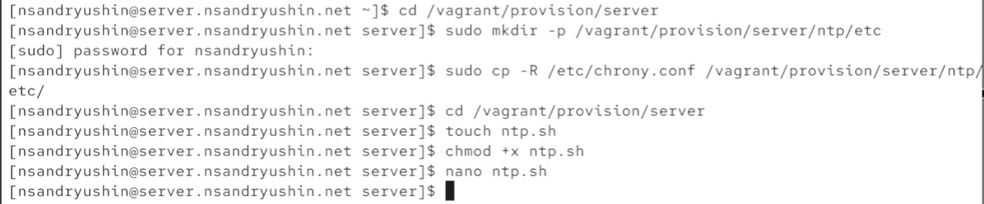
Рис. 17: Vagrant
Добавим следующие изменения в файл ntp.sh (рис. 18).
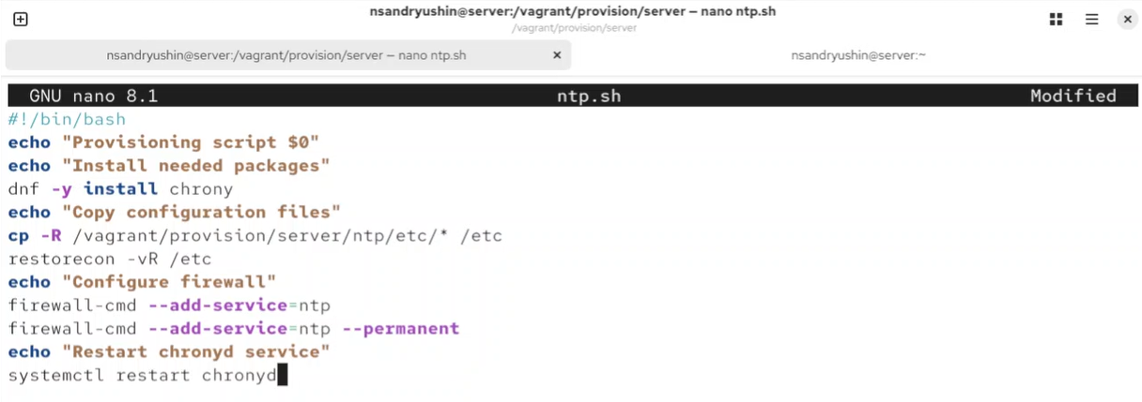
Рис. 18: Содержимое скрипта настройки ntp.sh для сервера
Аналогичные действия по подготовке окружения выполним на виртуальной машине client. Создадим исполняемый файл ntp.sh (рис. 19).
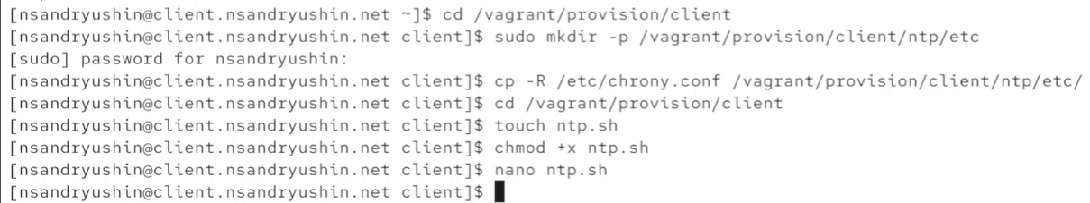
Рис. 19: Vagrant
Добавим следующие изменения в файл ntp.sh (рис. 20).
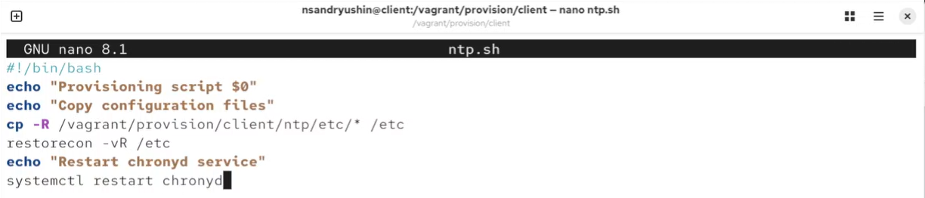
Рис. 20: Содержимое скрипта настройки ntp.sh для клиента
Внесём изменения в vagrantfile (рис. 21).
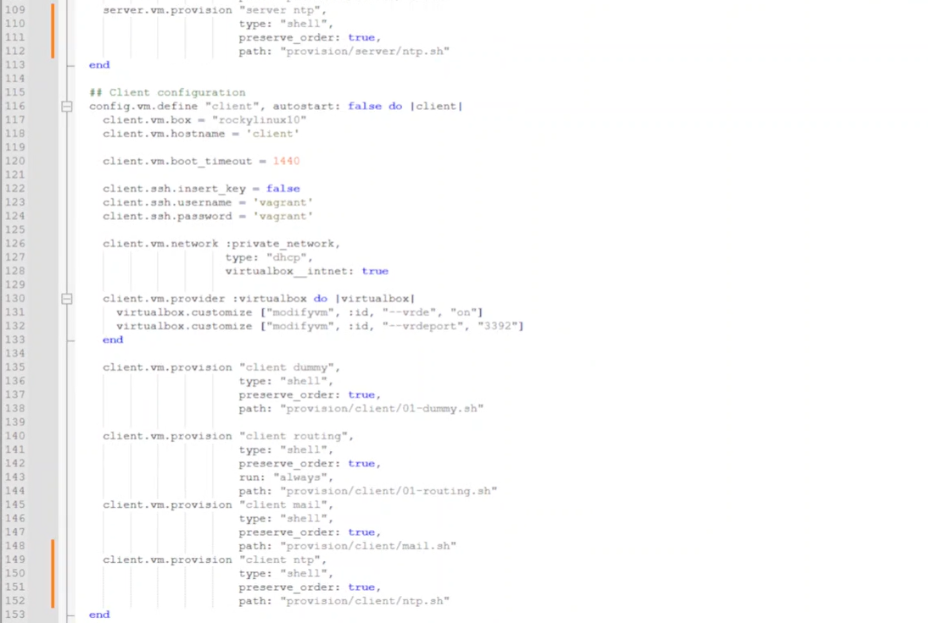
Рис. 21: Vagrantfile

3 Выводы

